Цель работы
Изучить проявление нелинейных искажений усилительного тракта, освоить формирование двухтонального сигнала с помощью сумматора мощности для исследования параметров усилителя мощности методом гармонического баланса.

Задание
1. Изучить теоретические положения о нелинейных искажениях, интермодуляционных составляющих и точках пересечения IP2/IP3.
2. Рассмотреть вариант формирования двухтонального сигнала с помощью сумматора мощности.
3. В среде Advanced Design System собрать схему двухтонального возбуждения, модели усилителя мощности и согласованной нагрузки по предоставленному рисунку.
4. Настроить анализ Harmonic Balance для двух основных частот и подготовить модель к последующему измерению спектральных составляющих.

1. Теоретическая часть

1 Нелинейные искажения тракта

1.1 Математическая модель
Математическая модель нелинейной передаточной характеристики в общем случае описана в специальной литературе довольно подробно. Однако, в инженерных расчетах она используется крайне редко ввиду сложности вычислений. Поэтому на практике ее заменяют более простой статической моделью, представляющей собой степенной ряд.¹ Как правило, ограничиваются третьей степенью, поскольку продукты остальных членов существенно меньше. Следует отметить, что подобная аппроксимация возможна только для малых сигналов. О конкретной границе будет сказано ниже.
Итак, представим статическую передаточную характеристику в следующем виде (рис. 1):
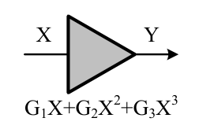
Рис. 1: Математическая модель тракта усиления
 | $$Y(X) = G₁X + G₂X² + G₃X³$$ | (1)
где $X$ – сигнал на входе системы, $Y$ – на выходе.

1.2 Один тон. Откуда берутся гармоники
Пусть на входе одна синусоида:
$$X = A∙sin(2πf∙t)$$
Подставим в $Y=G₁X + G₂X²$:
$G₁A∙sin(2πf∙t)$ – исходная частота;
$G₂A^{2}∙\sin^{2}\left(2πf∙t\right)=G₂A^{2}\left(\frac{1}{2}-\frac{1}{2}cos\left(2πf∙t\right)\right)$– появляется постоянная составляющая и вторая гармоника 2ω.
Это простейшее проявление нелинейности: одна синусоида на входе — новая частота на выходе.
Если в модели учесть третье слагаемое:
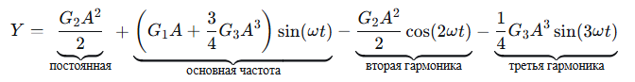

1.3 Интермодуляция двухтонального сигнала
Пусть X – двухтональный сигнал с амплитудами A и B:
 | X = A sin α + B sin β | (2)
где α = 2πf₁t, β = 2πf₂t, f₁ и f₂ – частоты гармонических сигналов, рис. 2.
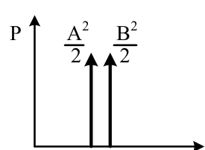
Рис. 2: Спектр входного сигнала X
Найдем гармонические составляющие, появляющиеся в результате возведения сигнала во вторую и третью степень:
 | $$(Asin α+Bsin β)² = \frac{(A+B²)}{2} -AB cos(α+β)+AB cos(α - β) - \\ - \frac{A²}{2}cos 2α - \frac{B²}{2} cos 2β$$ | (3)
 | $$(Asin α+Bsin β)³ = (\frac{3}{4}A³+\frac{3}{2}B²A) sin α+(\frac{3}{4}B³+\frac{3}{4} A²B) sin + \\ +\frac{3}{4}A²B sin(2α-β)+\frac{3}{4} B²A sin(2β-α)-\frac{A³}{4} sin 3α - \frac{B³}{4}sin 3β - \frac{3}{4}A²B sin(2α+β) - \frac{3}{4}B²A sin(2β+α).$$ | (4)
Квадрат дает (синие стрелки):
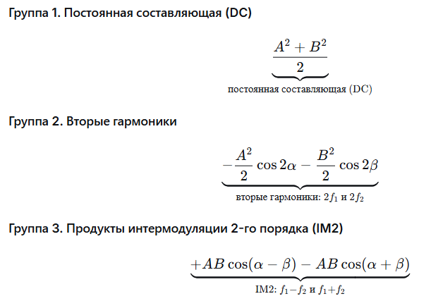
Куб дает (красные стрелки):
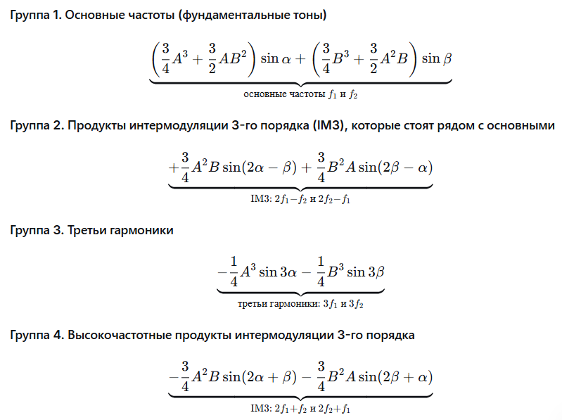

На рисунке 3 в частотной области отображены мощности найденных составляющих.

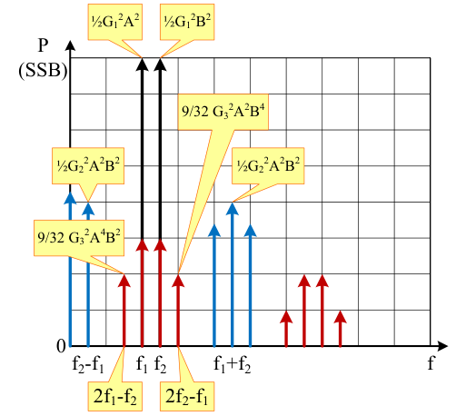
Рис. 3: Спектр выходного сигнала Y
Пусть P_A и P_B – мощности тонов входного сигнала, т.е.
 | P_A = A²/2, P_B = B²/2. | (5)
Пользуясь результатами выражений (3,4), характеристикой (1) и соотношениями (5), найдем мощности интересующих нас гармонических составляющих на выходе (табл. 1).
Таблица 1
Уровни гармонических составляющих на выходе для двухтонального сигнала с уровнями P_A и P_B
Поз. | Обозначение | Частота | Значение (A, B) | Значение (P_A, P_B)
1 | P_f1 | f₁ | 1/2 G₁²A² | G₁²P_A
2 | P_f2 | f₂ | 1/2 G₁²B² | G₁²P_B
3 | P_f2±f1 | f₂ ± f₁ | 1/2 G₂²A²B² | 2G₂²P_AP_B
4 | P_2f1−f2 | 2f₁ − f₂ | 9/32 G₃²A⁴B² | 9/4 G₃²P_A²P_B
5 | P_2f2−f1 | 2f₂ − f₁ | 9/32 G₃²A²B⁴ | 9/4 G₃²P_AP_B²

1.3 Точки пересечения IP2 и IP3
Пусть уровни тонов входного сигнала одинаковы:
A = B = C, P_C = C²/2,
Таблица 2
Уровни гармонических составляющих на выходе для двухтонального сигнала с одинаковыми уровнями P_C
Поз. | Обозначение | Частота | Значение (C) | Значение (P_C)
1 | P_f1,2 | f₁, f₂ | 0.5 G₁²C² | G₁²P_C
2 | IM₂ | f₂ ± f₁ | 0.5 G₂²C⁴ | 2G₂²P_C²
3 | IM₃ | 2f₁ − f₂, 2f₂ − f₁ | (9/32) G₃²C⁶ | 9/4 G₃²P_C³

где P_C – мощность каждого из тонов на входе. Тогда аналогично таблице 1 выпишем уровни составляющих на выходе (табл. 2).
На рис. 4 в логарифмическом масштабе отображена зависимость уровней составляющих на выходе с частотами f₁ и f₂ (усиленный сигнал), f₂±f₁ (продукты второго порядка), 2f₂ − f₁ и 2f₁ − f₂ (третьего порядка) от мощности тона P_C.

Из формул:
- Для частот f1 и f2:
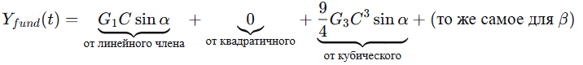
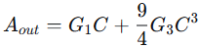
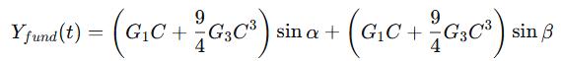
То есть, амплитуда сигнала на частотах f1 и f2 на выходе:
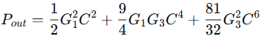
В пересчете на мощность:
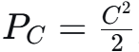
Мощность сигнала на частотах f1 и f2 на выходе:
Мощность входного сигнала:
А из в таблице 2 мы видим, что P_f1,2 = G₁²P_C, то есть еще два слагаемых не учитываются.
Все потому, что мы говорим о малых сигналах и P_C мало, поэтому мы пренебрегаем последними двумя слагаемыми.

Как и следовало ожидать, наклон зависимости усиленного сигнала равен 1:1, продуктов нелинейности второго порядка – 2:1, третьего – 3:1. Это означает, что при каждом уменьшении мощности входного сигнала на 1 dB, отношение мощности выходного сигнала и искажений второго порядка увеличивается на 1 dB, а для третьего порядка – на 2 dB. Следует учесть, что указанные зависимости справедливы лишь для малых сигналов (как правило, ниже точки децибельной компрессии на 6-10 dB).
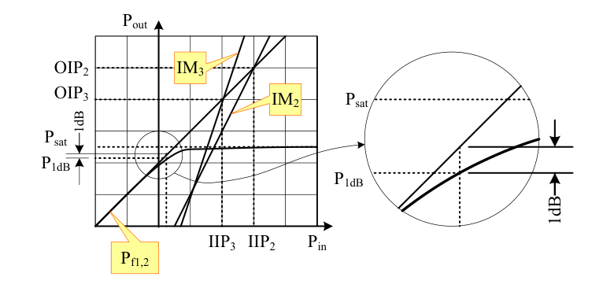
Рис. 4: Зависимость уровня продуктов нелинейных искажений от мощности тона входного двухтонального сигнала
Точкой пересечения интермодуляции второго порядка по входу IIP2 (Input IP2) для двухтонального сигнала с частотами f₁ и f₂ и одинаковыми уровнями тонов называется такая мощность тона входного сигнала, при котором аппроксимированные выходные мощности усиленного тона и продуктов нелинейности второго порядка на частоте f₂ − f₁ (или f₂ + f₁) равны.
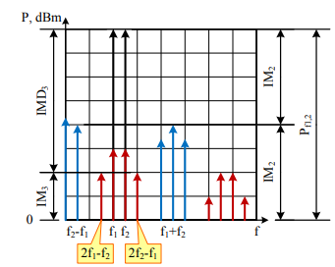
Рис. 5: Значения IMₓ и IMDₓ
Точкой пересечения интермодуляции второго порядка по выходу OIP2 (Output IP2) для двухтонального сигнала с частотами f₁ и f₂ и одинаковыми уровнями тонов называется такая аппроксимированная мощность тона выходного сигнала, при которой она равна мощности продукта нелинейности второго порядка на частоте f₂ − f₁ (или f₂ + f₁).
Из данного определения и рассмотренных выше зависимостей (табл. 2) следует очевидное соотношение:
 | OIP₂ = IMD₂ · P_f1,2 | (6)
IMD₂ = P_f1,2 / IM₂, (P_f1,2 ≪ P_1dB)
где P_f1,2 – мощность тона выходного сигнала, IM₂ – продукта нелинейности второго порядка на частоте f₂ ± f₁, рис. 5.
Точкой пересечения интермодуляции второго порядка по входу IIP2 (Input IP2) называется мощность входного тона, соответствующая мощности OIP2 на выходе.
Т.е.
 | OIP₂ = IIP₂ · G₁². | (7)
Точкой пересечения интермодуляции третьего порядка по выходу OIP3 (Output IP3) для двухтонального сигнала с частотами f₁ и f₂ и одинаковыми уровнями тонов называется такая аппроксимированная мощность тона выходного сигнала, при которой она равна мощности продукта нелинейности третьего порядка на частоте 2f₂−f₁ (или 2f₁ − f₂).
Из данного определения и рассмотренных выше зависимостей (табл. 2) следует очевидное соотношение:
 | OIP₃ = √(IMD₃ · P_f1,2) | (8)
IMD₃ = P_f1,2 / IM₃, (P_f1,2 ≪ P_1dB)
где P_f1,2 – мощность тона выходного сигнала, IM₃ – продукта нелинейности третьего порядка на частоте 2f₂ − f₁ (или 2f₁ − f₂), рис. 5.
Точкой пересечения интермодуляции третьего порядка по входу IIP3 (Input IP3) называется мощность входного тона, соответствующая мощности OIP3 на выходе.
Т.е.
 | OIP₃ = IIP₃ · G₁². | (9)
Следует отметить, что параметры IP2 и IP3 имеют размерность мощности. Для логарифмических величин, выраженных в децибелах, соотношения (6, 7, 8, 9) принимают следующий вид:
IMD₂ = OIP₂ − P_f1,2, [dB]
OIP₂ = IIP₂ + G₁, [dB]
IMD₃ = 2(OIP₂ − P_f1,2), [dB]
OIP₃ = IIP₃ + G₁. [dB]

1.4 Случай разных уровней тонов
Приведенные выражения, по сути, определяют методику измерений для двухтонального сигнала с одинаковыми уровнями. Однако, не всегда удается получить равные уровни тонов, поэтому желательно получить формулы и для общего случая. Для этого из полученных соотношений выразим коэффициенты G₂ и G₃ через IP2 и IP3, затем с помощью табл. 1 свяжем их с мощностями P_f1 и P_f2.
Подставив в (6) выражения поз. 1,2 таблицы 2, получим
 | OIP₂ = G₁⁴ / (2G₂²). | (10)
С помощью таблицы 1 выразим G₂ через P_f1, P_f2 и P_f2±f1, получим
2G₂² = G₁⁴ P_f2±f1 / (P_f1 P_f2).
Подставив это выражение в (10), получим:
 | OIP₂ = P_f1 P_f2 / P_f2±f1. | (11)
Аналогично подставив в (8) выражения поз. 1,3 таблицы 2, получим
 | OIP₃ = 2G₁³ / (3G₃). | (12)
С помощью таблицы 1 выразим G₃ через P_f1, P_f2 и P_2f2−f1 и P_2f1−f2, получим
3/2 G₃ = G₁³ √P_2f2−f1 / (P_f2 √P_f1) =
= G₁³ √P_2f1−f2 / (P_f1 √P_f2).
Подставив это выражение в (12), получим
 | OIP₃ = P_f2 √P_f1 / √P_2f2−f1 = P_f1 √P_f2 / √P_2f1−f2. | (13)
Для логарифмических величин, выраженных в децибелах, соотношения (11, 13) принимают следующий вид:
OIP₂ = P_f1 + P_f2 − P_f2±f1, [dB]
OIP₃ = P_f2 + (P_f1 − P_2f2−f1)/2, [dB]
OIP₃ = P_f1 + (P_f2 − P_2f1−f2)/2. [dB]

1.2. Формирование двухтонального сигнала с помощью сумматора мощности

1.2.1 Вариант на основе сумматора мощности
Второй вариант схемы формирования сигнала основан на использовании двух источников с близкими частотами и сумматора мощности (Power Splitter/Combiner), рис.7. Эта схема требует чуть больше оборудования (два высокочастотных генератора вместо одного), но, как будет показано далее, обладает рядом преимуществ перед первым вариантом.
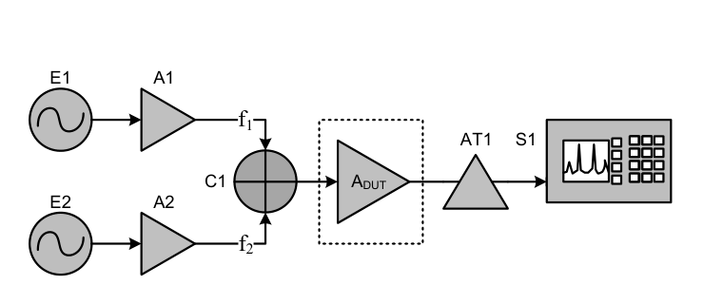
Рис. 7: Формирование двухтонального сигнала с помощью сумматора мощности
Два независимых источника E1 и E2 формируют сигналы с близкими частотами f₁ и f₂, которые затем подаются на соответствующие усилители A1 и A2, представляющие выходные каскады генераторов, как отдельных приборов. Затем сигналы подаются на входы пассивного направленного³ сумматора мощности, обеспечивающего развязку между его входами. С выхода сумматора сигнал подается на вход измеряемого тракта A_DUT, затем на аттенюатор AT1 и на анализатор спектра S1. Следует отметить, что между сумматором и входом исследуемого тракта отсутствуют какие-либо активные компоненты.
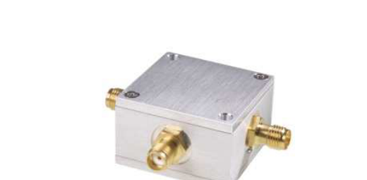
Рис. 5: Внешний вид сумматора/делителя мощности
Рассмотрим следующие побочные эффекты компонентов данной схемы:
• гармоники на выходе источников E1 и E2;
• нелинейности усилителей A1 и A2;
• развязку входов сумматора (подавление прохождения сигнала от одного входа к другому; обозначим S12).
Для начала, предположим развязку сумматора достаточно большой и рассмотрим прохождение сигналов с частотами f₁ и f₂ по отдельности. Поскольку источники E1 и E2 формируют сигналы каждый своей частоты, то явление интермодуляции на усилителях A1 и A2 при большой изоляции каналов сумматора практически отсутствует. По сути, эти усилители могут работать и в нелинейном режиме, это приведет лишь к увеличенным уровням составляющих на кратных частотах – 2f₁, 2f₂, 3f₁, 3f₂ и т.д. Отметим, что данные частоты не совпадают с частотами интересующих нас продуктов интермодуляции IM2 и IM3. Это означает, что можно не предъявлять особых требований к генераторам, входящим в состав схемы измерений.
Рассмотрим влияние одного генератора на другой. Сигнал с выхода усилителя A1 проходит с первого входа сумматора на второй, т.е. на выход усилителя A2, с подавлением S12. Если подавление мало (например, при использовании ненаправленного резистивного сумматора), то на выходном каскаде A2 возникает интермодуляция с неравными тонами. Оценку продуктов интермодуляции можно произвести с помощью выражений (11, 13). Наличие развязки существенно улучшает характеристики – значения IMD2 и IMD3 увеличиваются приблизительно на S12 (в логаримическом масштабе) при том же уровне мощности сигнала на выходе!

2. Лабораторное задание

2.1 Теоретический расчёт параметров усилителя мощности.
Используя теоретический материал и любой схемотехнический/математический САПР рассчитайте следующие параметры:
- Уровень двухтонального сигнала на входе и выходе усилителя, мощность на выходе сумматора должна быть на 10 дБмВт ниже точки компрессии по входу.
- Уровень продуктов интермодуляции третьего порядка.
- Построить динамическую характеристику усилителя.

2.2 Подготовка к лаборатоной работе.
- Необходимо изучить метод измерения нелинейных характеристик усилителя мощности.
- Необходимо заранее составить список компонентов, необходимых для измерения.
- Составьте шаблон таблиц, куда вы будете вносить измеренные данные.

2.3 Порядок выполнения лабораторной работы.
- Проверьте исправность кабелей ВЧ и питания.
- Выберите рабочую частоту, на которой будут проходить измерения и измерьте потери на кабелях, чтобы учесть их влияние.
- Соберите установку в соответствии с теоретическим материалом (подача питания на установку без предварительной проверки преподавателем запрещена).
- После проверки установки, установите на генераторах сигнала два тона одинаковой мощности -30 дБмВт и зафиксируйте гармоники основного тона и продуктов интермодуляции на анализаторе спектра.
- Увеличивайте мощность тонов и фиксируйте уровни мощности гармоник как в п.4 до тех пор, пока усилитель не перейдёт в режим насыщения.
- После измерений, отключите питание всех блоков.
- На основе измеренных данных постройте динамическую характеристику и отметьте на ней уровни OIP3, IP1dB, уровень насыщения по выходу.

